[阿里云系列——4.网站备案后续（详细步骤）---2015-11.12](http://www.cnblogs.com/dunitian/p/4958566.html)

网站部署之~阿里云系列汇总

<http://www.cnblogs.com/dunitian/p/4958462.html>

初步核审通过后

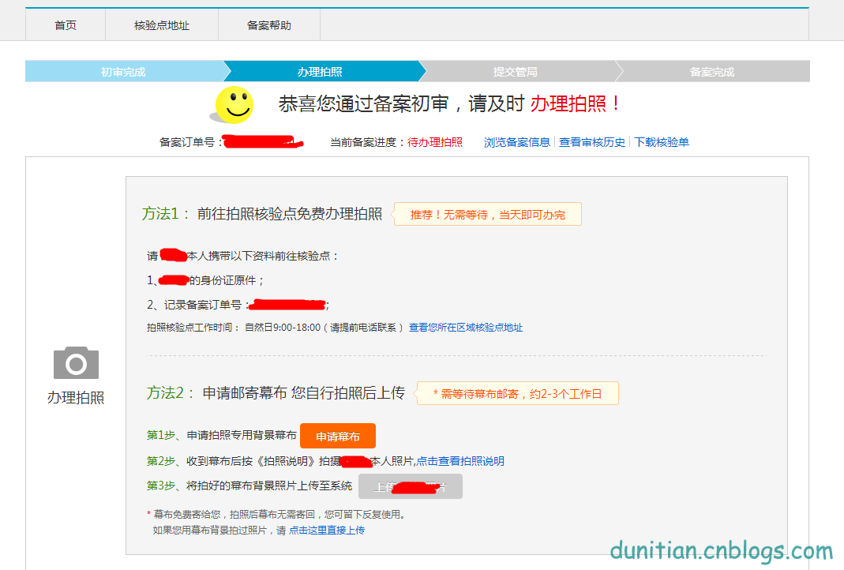

**1.到这个地址选个地区进行进行拍照验证（选择相应地区）【免费拍照】**

<http://beian.gein.cn/order/map.htm?spm=a3c00.7621338.a3c20.4.ryAMV8&baOrderId=23220367424>

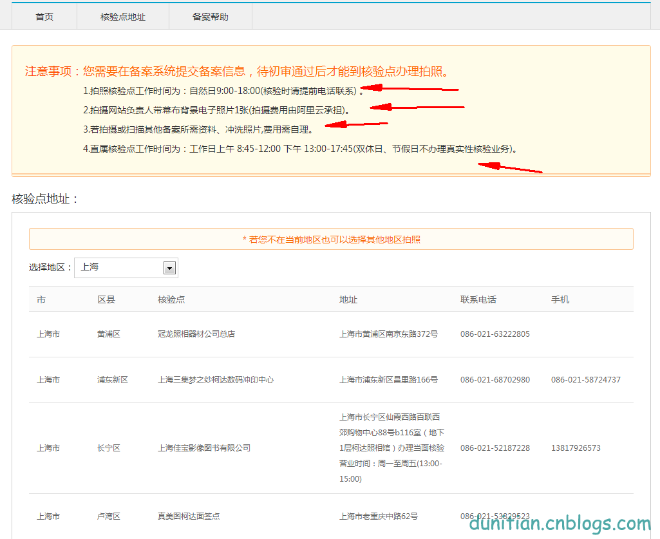

卧槽啊，办个备案都到处跑啊~~~~~~~~~先闪了，回来再后续......

————————————————————————————————————————

**拍照是这样的，你把身份证和订单号带上（不收费）**

然后就核审通过，后面就等这个了，10~20天

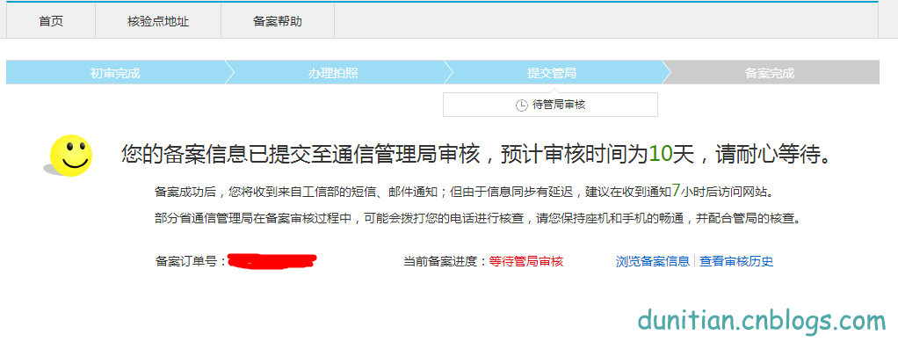

 花费了7天时间算是备案成功了~

会收到工信备案系统发的信息通知，然后万网也会发一个通知，好像是让7天完成啥的，应该是上传网站之类的